Турковская Марина Алексеевна
Педагог
МДОУ ДС № 22 УКМО

Речевое развитие детей младшего дошкольного возраста с использованием кейс – технологии.
Актуальность.
В современных условиях у детей часто наблюдается дефицит воспитанности, доброжелательности, речевой культуры во взаимоотношениях друг с другом.
В рамках реализации ФГОС ДО в содержании образовательной деятельности более пристальное внимание должно быть уделено достижению целей и решению задач речевого развития.
Оно направлено на:
- Усвоение норм и ценностей, принятых в обществе включая моральные и нравственные ценности;
- Развитие общения и взаимодействия ребёнка с взрослыми и сверстниками.
- Развитие социального и эмоционального интеллекта, эмоциональной отзывчивости, сопереживания,
- Формирование готовности к совместной деятельности со сверстниками.
Традиционно детям с раннего возраста читают сказки, для приобщения детей не только к миру художественного творчества, но и развития речи дошкольников, повышения социально-коммуникативных навыков детей. Через сказку мы учим детей умению говорить, рассказывать, общаться друг с другом.
В условиях реализации ФГОС ДО, наиболее актуальными становятся современные технологии.
Например - кейс-технология. Она возникла как способ анализа конкретных ситуаций в начале XX в. в Школе бизнеса Гарвардского университета (США). Название произошло от латинского термина «казус» - запутанный или необычный случай.
Сначала он применялся при обучении студентов юридических и финансовых специальностей. Постепенно кейс-технология стала использоваться в школе, а затем и в детских садах.
Кейс-технология – это метод активного проблемно-ситуационного анализа конкретных задач-ситуаций (кейсов). Она направлена на развитие способности, разрабатывать проблемы, и находить их решение, учиться работать с информацией. При этом акцент делается не на получение готовых знаний, а на их выработку, сотворчество педагога и ребенка.
При обучении по кейс - технологии не даются конкретные ответы, их необходимо находить самостоятельно. Это позволяет дошкольника, опираясь на собственный опыт, формулировать выводы, применять на практике полученные знания, предлагать собственный (или групповой) взгляд на проблему.
Кейс - это единый информационный комплекс. Как правило, он состоит из трех частей: вспомогательная информация, необходимая для анализа кейса; описание конкретной ситуации; задания к кейсу.
Кейс- технологии объединяют в себе одновременно и ролевые игры, и метод проектов, и ситуативный анализ. Они противопоставлены таким видам работы, как повторение за педагогом, ответы, пересказ текста. Кейсы отличаются от обычных образовательных задач тем, что задачи имеют как правило, одно решение и один правильный путь, приводящий к этому решению. А кейсы имеют несколько решений и множество альтернативных путей приводящих к нему. Перед педагогом стоит задача научить детей как индивидуально, так и в составе группы уметь:
-анализировать информацию;
-сортировать ее;
-выявлять ключевые проблемы;
-находить пути решения и оценивать их.
В дошкольном образовании для развития речи и социально-коммуникативного развития возможно применение некоторых методов кейс – технологии, а именно метод ситуационного анализа.
В младшем дошкольном возрасте это кейс – иллюстрации по сказкам, в среднем возрасте – это кейс- иллюстрации по рассказам разных писателей, в старшем дошкольном возрасте –фото-кейсы.
Цель: создать условия для развития речевых навыков детей младшего дошкольного возраста через использование кейс – технологии.
Задачи:
1.Обогатить знания детей об эмоциональных переживаниях окружающих людей;
2.Развивать речевые навыки, память и мышление;
3.Воспитывать положительное отношение ребёнка к себе, к другим людям и окружающему миру.
Для достижения поставленной цели и задач был разработан авторский диагностический материал по изучению речевых навыков младших дошкольников , который пᴩоводился на базе МДОУ № 22 «Айболит», г. Усть-Кут, Иᴩкутской области, сᴩеди воспитанников младшей гᴩуппы, состоящей из 18 человек, дети в возᴩасте 3-4 лет, из них 9 девочек, 9 мальчиков.
Белотелова Н.П. Стратегия развития банковской системы РФ в условиях глобализации // Фундаментальные и прикладные исследования кооперативного сектора экономики. 2013. № 3. С. 89-95. Морозов Ю.В. Банковская система - пути и перспективы развития. М.: Экономика,2014. С.123. Роуз П. Банковский менеджмент. М.: Дело Лимитед, 2013. С.76. Мамонтова И.Д., Ширинская З.Г., Ольхова Р.Г. и др. Банковский аудит ч.2. М.: Бухгалтерский учет, Сиземова О.Б. Структурные особенности российской банковской системы и их влияние на развитие межбанковских расчетных правоотношений // Банковское право. 2012. № 5. С. 46-60. Антирацитов В. В. Банки и банковское регулирование. М.: Русская политика и гнет, 2014. С.211. Суетина M. B. Место Сбербанка в современной кредитной системе // Банковские услуги. 2013. №11. С.46. Дадашева О.Ю. Инвестиционная банковская деятельность и ее основные направления // Банковское дело. 2014. № 5. С. 52-57. Виноградов А.И. Управление развитием банковской¬ системы России в условиях глобализации // Информационные технологии моделирования и управления. 2013. № 6. С. 513-519. Жимиров В. Н., Тищенко А. Г., Колокольцев В. А. Некоторые теоретические вопросы классификации функций современного государства // Вестник Санкт-Петербургского университета МВД России. 2005. № 1. Кикоть В.Я., Рыбин В.А. Правовая и социальная защита сотрудников органов внутренних дел: Учебное пособие. Введение доктора юридических наук, профессора С.И. Гирько. - М.: ЦОКР МВД России, 2009. -109 с. Клинова М. В. Коллективный договор и профсоюзы в организации труда, занятости и социальном диалоге во Франции. // РАН – М., 2008. – С. 91 Мейтарджян Д.А. Деятельность государства по обеспечению стабильности банковской системы // Финансовое право. 2014. № 8. С. 35-37. Меркулов П.А. Опыт законодательного регулирования политики в отношения молодежи в России переходного периода // Коммерсант Власть. 2012.№ 1. С. 107-125. Миляева Н.Н. Структура и семантика инициальных аббревиатур мегаполиса менеджмента (на материале современного немецкого языка). // Вестник НГУ Том 9 Выпуск 2 Новосибирск, 2011. – С. 13 Новиков М. В. Понятие добросовестности в гражданском праве: теоретический анализ / М. В. Новиков // Молодой ученый. 2012. №1. Т.2. С. 41-43. Стрелкова Л.В. Внутрифирменное планирование: учеб. пособие / Л.В. Стрелкова Ю.А. Макушева. – М.: ЮНИТИ-ДАНА, 2012. – 367 с. Соловьева М.В., Мальцев С.П./ Управление финансами: Учеб. пособие– М.: Изд-во МГОУ, 2007. – 253 с. Сырых В. М. Теория развития правового государства «Юриспруденция». 6-е изд., переработанное и дополненное М.: Юстиция информация 2011. Турманидзе Т.У. Финансовый анализ: Учебник / Т.У. Турманидзе. – 2-е изд., переработанное и дополненное – М.: ЮНИТИ-ДАНА, 2013. – 287 с. Финансовая политика фирмы: учебное пособие / Л.Н. Кириллова [и др.], под общ. ред. Ю.Н. Нестеренко, Макроэкономика, 2014, С.158 Петров В.В. Макроэкномические сдвиги в 21 веке: смена модели регулирования экономики // Глобальная экономика и международные отношения. – 2014. – № 11. – С. 120 Черняк В.З. и др.; под ред. В.З. Черняка, Бизнес-планирование: учеб. пособие / Г.Г. Чараева. – 4-е изд., переработанное и дополненное – М.: ЮНИТИ-ДАНА, 2012. – 591 с. Швец Ю.Ю., Радзиевская Я.Н. Анализ состояния безналичного банковского обслуживания при становлении банковской системы на новых территориях // Банковские услуги. 2014. № 10. С. 2-8. Нухович Э. С. Мировая экономика на рубеже 20-21 веков. М.: Изд-во Фин. Академии при правительстве РФ, 1995, - С. 187 Куликов Г.В. Японский менеджмент и теория международной конкурентоспособности. М.: Экономика, 2000, - С. 247 Бикчантаев М.М. Макроэкономика и приватизация российских компаний в отраслях инновационных технологий (опыт Германии) // Международная экономика и международные отношения. – 2012. – № 12. – С. 98 Клинова М. В. Коллективный договор и профсоюзы в организации труда, занятости и социальном диалоге во Франции. // РАН – М., 2008. – С. 91 Кошелева А. В. Социально-политическая занятость молодежи в условиях модернизации российского общества: состояние и проблемы развития // Вестник социально-политических наук. 2013. № 12 . С. 69. Кубякин Е.О. Особенности формирования и проявления экстремизма в молодежной среде. Краснодар, 2011. Салагаев, А.Л., Сергеев С.А., Лучшева. Л.В. Социокультурный портрет в динамике развития // Вестник Казанского технологического университета. 2010. № 3. С. 325 – 333. Сергеев С.А., Сергеева. З.Х. Казань: Культурные символы и «гений места» // Вестник Казанского технологического университета. 2012. Т.15. № 24. С. 166-170.
В результате проведенной диагностики у большинства детей выявлен средний и низкий уровень развития речевых навыков (Приложение № 1).
Для повышения уровня речевых навыков было решено использовать кейс - иллюстрации, так как данный метод кейсов соответствует возрастным особенностям детей.
Кейс - иллюстрации помогают детям не только развивать речь, но и формировать навыки мышления, учат взаимодействию детей друг с другом и со взрослыми.
Работа с кейс - иллюстрациями имеет несколько этапов:
- Ознакомление детей со сказкой,
- Чтение сказки,
- Беседа- обсуждение прочитанного.
Для работы используем разные виды театров- пальчиковый театр, настольный, би-ба-бо, нетрадиционные виды театров, чтобы помочь детям лучше понять прочитанное. И только потом знакомим детей с иллюстрациями к сказке. Иллюстрации рассматриваем, обсуждаем характер героев сказки, затем рассказываем детям сказку по иллюстрации, а уже потом ребята сами рассказывают сказку друг другу.
Конкретная ситуация должна соответствовать потребностям детей, отражать сюжет, отличаться «драматизмом» и проблемностью, достаточностью информации, не содержать подсказок относительно решения проблемы.
Задание – это всегда правильно поставленный вопрос.
Для детей младшего дошкольного возраста, были разработаны двенадцать кейсов по мотивам русских народных сказок « Курочка Ряба», « Колобок», « Заюшкина избушка» и другие. (Приложение № 2)
В каждом кейсе была обозначена проблема. Например, в сказке « Курочка Ряба» была проблема- мышка разбила яйцо, дети решили эту проблему, слепив из пластилина яйца для бабушки и дедушки.
В сказке «Заюшкина избушка» у Лисы растаяла избушка, и она выгнала зайчика. Для того, чтобы помирить Лису и Зайца, дети решили из кубиков построить новый домик для Лисы.
В сказке «Колобок» проблема была в том, что колобок укатился от бабушки и от дедушки, и не мог найти дорогу домой, дети помогли Колобку найти домик бабушки и дедушки.
В результате данной работы речевые навыки младших дошкольников заметно улучшились (Приложение № 3). Дети научились взаимодействовать друг с другом. Начала проявляться диалогическая речь.
В своей практике данную технологию использую второй год. Планируется применение кейс- технологии в течение четырех лет, для развития не только речевых навыков детей, но и социально-коммуникативного развития. По результатам работы предполагается издание методического пособия по данной теме. И предлагаю педагогам к использованию уже готовый материал.

Литература:
1. Архипова В.В. Взаимосвязь образовательных и информационных технологий / В. В. Архипова // Открытое образование. – 2006. - № 5. – С. 68 – 71.
2. Селевко Г. К. Современные образовательные технологии: учебное пособие/ Г. К. Селевко // – М.: Народное образование,- 1998. С. 17 – 24.
3.Сурмина Ю. П. Ситуационный анализ, или анатомия Кейс-метода / Ю. П. Сурмина // – Киев: Центр инноваций и развития. - 2002. С. 84 – 93.
4.Власова Н.В. Современные образовательные технологии в контексте новых федеральных государственных образовательных стандартов [Текст] / Н.В.Власова // Теория и практика образования в современном мире: материалы междунар. заоч. науч. конф. (г. Санкт-Петербург, февраль 2012 г.).

Приложение № 1
Уровень развития речевых навыков дошкольников на начальной этапе

Приложение № 2
Кейс- иллюстрации к сказкам
«Курочка Ряба»
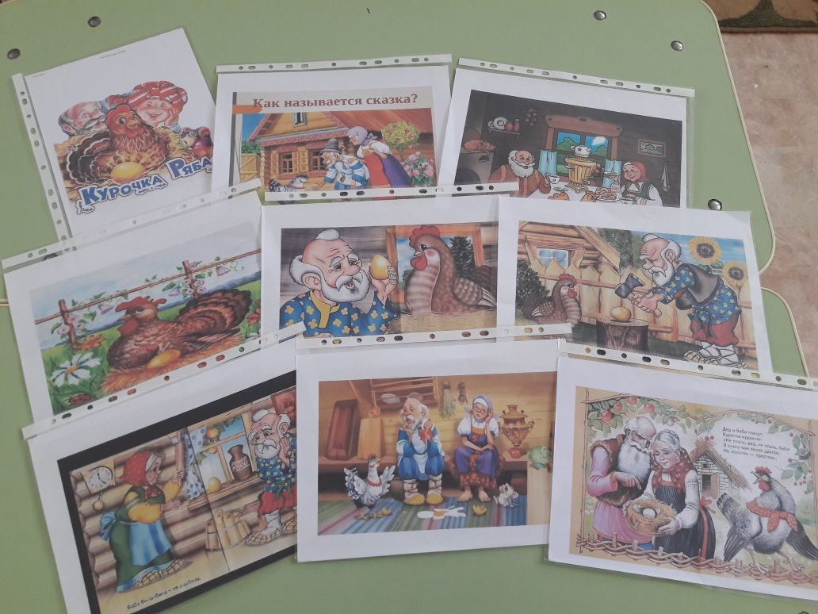
« Заюшкина избушка»
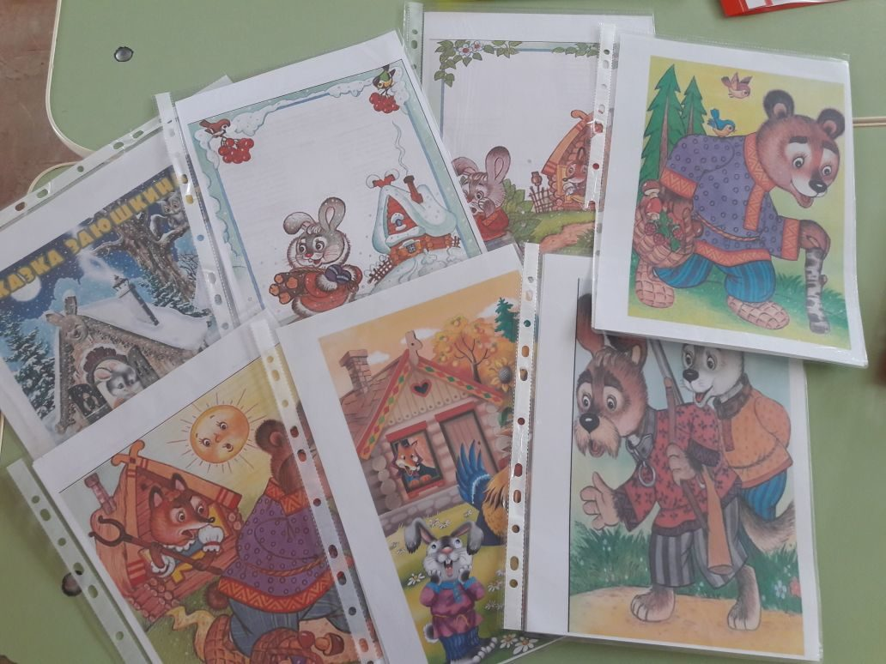

« Колобок»
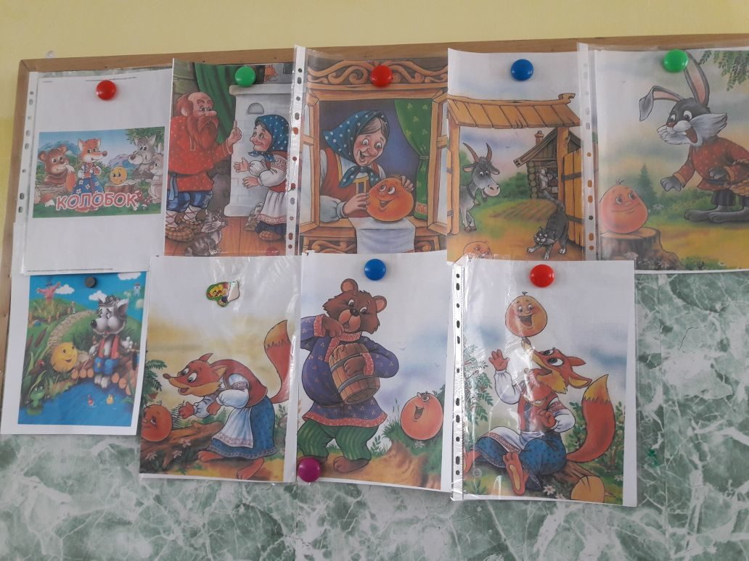

Приложение № 3
Уровень развития речевых навыков на конец года

